# 接口描述文档

常德隆

## 商品模块：



参数：商品id列表

返回值：商品vo列表



参数：一个map，key为string，表示品牌；value为int，表示数量

如“耐克：3”，返回品牌为耐克的3件商品

返回值：将所有的商品添加到一个list中返回



参数：同上 ，key改为商店id

返回值：同上



参数：同上，key为类型

返回值：同上

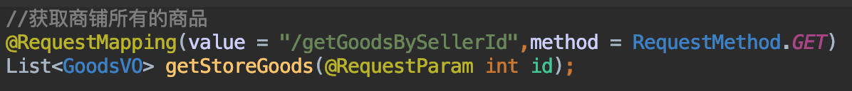

参数：商铺的id

返回值：商品列表

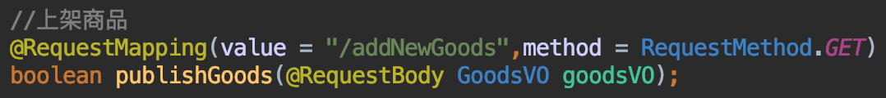

参数：商品vo，添加一个商品

返回值：boolean

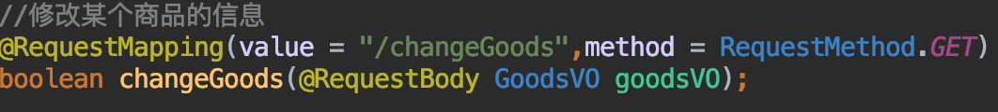

参数：商品vo，更新一个商品的信息

返回值：boolean

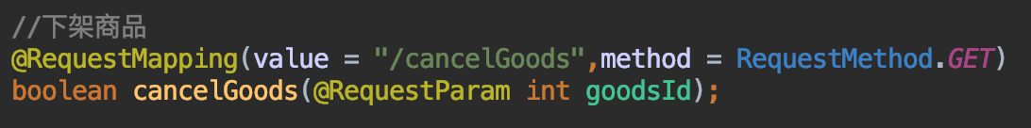

参数：商品id，下架一个商品

返回值：boolean

## 订单模块



参数：用户id，根据用户id获取所有订单

返回值：order列表



参数：用户id，获取未支付订单

返回值：order列表



参数：用户id，获取已支付订单

返回值：order列表



参数：用户id，获取撤销订单列表

返回值：order列表



参数：用户ID，获取完成的订单列表

返回值：order列表